报告信息网上公开表
用人单位名称 | 山东新龙集团生物科技有限公司Z22A03004 20224012
地址 | 山东省潍坊市寿光市田柳镇三号路田柳段26号
联系人 | 王荣波
项目类别 | 检测
项目组人员 | 苏笑笑、刘峰
现场调查人 | 苏笑笑、葛立平 | 现场采样人 | 苏笑笑、刘峰
现场检测人 | 苏笑笑、刘峰 | 用人单位陪同人 | 王荣波
现场采样与检测时间 | 2022.3.5
现场调查  照片 | 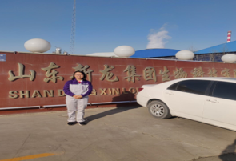
现场采样  照片 | 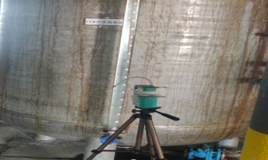
现场检测
照片

